Предмет | 7А | 7Б | 7 В
литература | письменный вопрос: 1) С какой целью автор написал "Повесть о том, как один мужик..."? 2) Какие эпизоды в тексте вам показались смешными и одновременно абсурдными? читать "Старуха Изергиль" М.Горький
алгебра | ​выполнить задания олимпиады на Учи.ру | ​№ 680 (2 столбик), 681 (в, г), выполнение карточек на учи.ру
биология |  |  | § 29 читать, заполнить таблицу "Особенности строения и жизнедеятельности ланцетника"; подготовка к контрольной работе "Членистоногие"
Русский язык | параграф 149, работа на сайте учи ру или упр 356 (устно), 357 ( письменно, все задания ,разборы и обязательно подчеркнуть что соединят сочинительные союзы во всех предложениях) | выполнить задание на РЭШ, упражнение 360 пункт 2 письменно
Английский язык (Русакова) |  | стр. 69 упр. 7 (письменно с переводом), стр. 69 упр. 6 (письменно с переводом)
Английский язык (Люляева) | задание от учителя на учи ру., стр 62 упр 3
физика |  | Пар. 56 "Мощность. Единицы мощности", после пар. 56 упр. 29 (1, 2, 3, 6), задание 2
история |  |  | составить кроссворд по теме "Правление Ивана Грозного" (не менее 10 слов);
география |  | Параграф 34,35 читать. Работа с контурными картами по плану:  1. Подписать моря и океаны омывающие Ю. Америку, полуострова, острова, заливы  2. Подписать основные формы рельефа (горы, низменности) крупные реки и озера.  3.местоназождение полезных ископаемых.  4.обозначить климатических пояса Ю. Америки подписать основные показатели.
Немецкий язык (Сафьянова) |  | стр 39 упр11б
Английский язык (Красикова) |  | Упр.2 (карточка) - переписать, глагол поставить в правильную форму настоящего совершённого времени, выделить грамматическую основу в предложениях  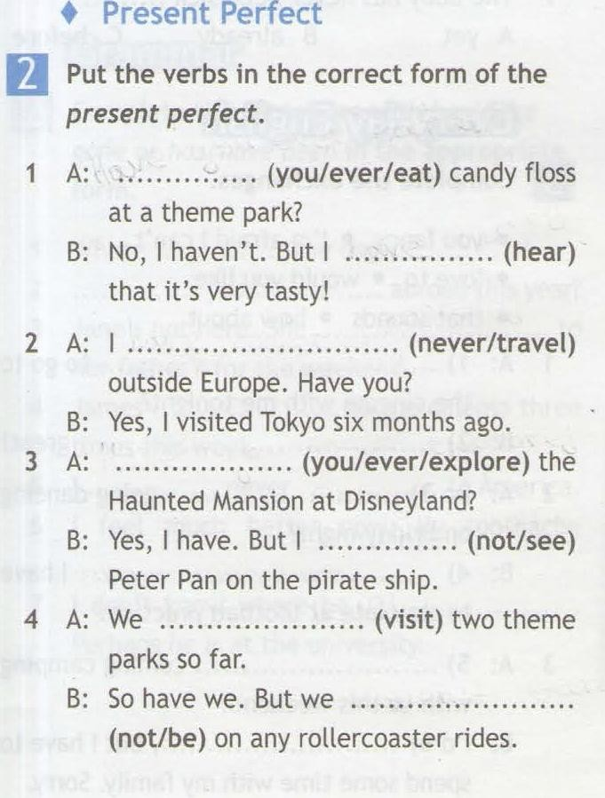
Немецкий язык (Красикова) |  | с.39 упр.11b

